Druckwasserreaktor

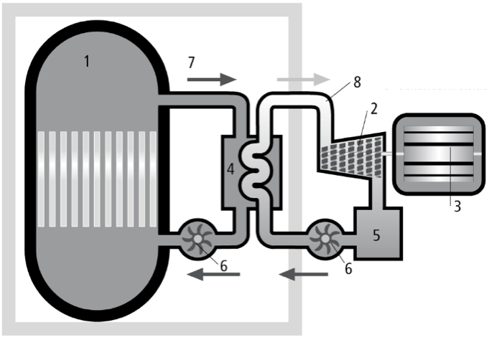

01
02
03
04
05
06
07
08
Quelle: Rotpunkt Verlag
www.unterrichtatom.ch Folie 10

